Supplementary File (1)

Daftar Tabel

Tabel 1 Tabel 1 Informasi biofisik masing-masing lahan bera di Desa Kaironi, Distrik Sidey, Manokwari Papua Barat
Table 1 Biophysics information on the each age of fallow lands in Kaironi Village, Sidey District, Manokwari West Papua

Parameter | Lahan bera
Parameter | 5 Tahun | 10 Tahun | 15 Tahun
Ketinggian tempat (mdpl) | 80 | 75 | 77
Fraksi tanah dominan | 46,1% debu | 86,8% pasir | 61,4% pasir
Kerapatan pohon (individu/ha) | 42 | 233 | 283
Distribusi ukuran batang (cm) | 5-45 | 5-90 | 5-175
Basal area vegetasi/LBD (m²/ha) | 0,7 | 3,3 | 11,8
Rerata temperatur udara (℃) | 29,6 | 28,2 | 27,8
Rerata temperatur tanah (℃) | 28,0 | 26,8 | 26,2
Rerata kelembapan udara (%) | 69,5 | 77,2 | 80,3
Rerata kelembapan tanah (%) | 72,7 | 79,1 | 82,0

Tabel 2 Korelasi (r, Pearson) antar beberapa faktor lingkungan terhadap laju dekomposisi serasah
Table 2 Correlations (r, Pearson) between several environmental factors of fallow lands on the litter decomposition

Bera 5 Tahun |  | LD | BT | TK | TU | TT | KU | KT | CH
Bera 5 Tahun | LD | 1
Bera 5 Tahun | BT | 0.72 | 1
Bera 5 Tahun | TK | -0.77 | -0.97** | 1
Bera 5 Tahun | TU | -0.31 | -0.17 | 0.30 | 1
Bera 5 Tahun | TT | -0.66 | -0.37 | 0.37 | 0.65 | 1
Bera 5 Tahun | KU | 0.25 | 0.36 | -0.45 | -0.94** | -0.57 | 1
Bera 5 Tahun | KT | 0.23 | 0.34 | -0.48 | -0.89* | -0.32 | 0.93 | 1
Bera 5 Tahun | CH | 0.89* | 0.61 | -0.76 | -0.48 | -0.46 | 0.39 | 0.50 | 1

Bera 10 Tahun |  | LD | BT | TK | TU | TT | KU | KT | CH
Bera 10 Tahun | LD | 1
Bera 10 Tahun | BT | 0.34 | 1
Bera 10 Tahun | TK | -0.47 | -0.94** | 1
Bera 10 Tahun | TU | -0.68 | 0.06 | 0.20 | 1
Bera 10 Tahun | TT | -0.58 | 0.25 | 0.03 | 0.63 | 1
Bera 10 Tahun | KU | 0.52 | 0.40 | -0.64 | -0.75 | -0.29 | 1
Bera 10 Tahun | KT | 0.63 | 0.39 | -0.58 | -0.83* | -0.26 | 0.96** | 1
Bera 10 Tahun | CH | 0.65 | 0.74 | -0.76 | -0.47 | 0.11 | 0.72 | 0.81* | 1

Bera 15 Tahun |  | LD | BT | TK | TU | TT | KU | KT | CH
Bera 15 Tahun | LD | 1
Bera 15 Tahun | BT | -0.15 | 1
Bera 15 Tahun | TK | 0.14 | -0.98** | 1
Bera 15 Tahun | TU | -0.66 | -0.49 | 0.53 | 1
Bera 15 Tahun | TT | -0.59 | -0.07 | 0.10 | 0.60 | 1
Bera 15 Tahun | KU | 0.32 | 0.41 | -0.53 | -0.79 | -0.36 | 1
Bera 15 Tahun | KT | 0.92** | -0.29 | 0.25 | -0.67 | -0.66 | 0.43 | 1
Bera 15 Tahun | CH | 0.30 | 0.74 | -0.76 | -0.65 | 0.07 | 0.59 | 0.09 | 1
Keterangan: LD = laju dekomposisi; BT = biomassa serasah tersisa; TK = temperatur Desa Kaironi; TU = temperatur udara; TT = temperatur tanah; KU = kelembapan udara; KT = kelembapan tanah; CH = curah hujan.*: P <0,05; **: P <0,01.
Remarks: LD = rate of decomposition; BT = mass remaining; TK = temperatures on Kaironi Village; TU = air temperatures; TT = soil temperatures; KU = air humidity; KT = soil humidity; CH = rainfalls. *: P <0,05; **: P <0,01.

Tabel 3 Konsentrasi C, N, dan rasio C/N serasah daun pada masing-masing lahan bera sebelum dan setelah 6 bulan dekomposisi
Table 3 Concentrations of the C, N, and C/N ratios of leaves litterfall on each age of fallow lands before and after 6 months decomposition
Lahan bera | Sebelum dekomposisi |  |  |  | Setelah dekomposisi |  |  | Sisa karbon | Konstanta dekomposisi (k)
Lahan bera | C (%) | N (%) | C/N |  | C (%) | N (%) | C/N | Sisa karbon | Konstanta dekomposisi (k)
5 tahun | 35,64 | 1,00 | 36 |  | 21,55 | 1,78 | 12 | 4,46ª | 0,65^{b}
10 tahun | 34,68 | 1,09 | 32 |  | 20,56 | 1,42 | 14 | 3,56^{ab} | 0,94^{ab}
15 tahun | 36,16 | 1,10 | 33 |  | 24,89 | 1,24 | 20 | 1,98^{b} | 1,18ª
Keterangan: Superskrip huruf yang sama pada kolom yang sama tidak menunjukkan perbedaan signifikan berdasarkan uji Tukey P <0,05
Remarks: The same of letter superscript on same colom shows not significantly differ based on Tukey test P <0,05

Daftar Gambar
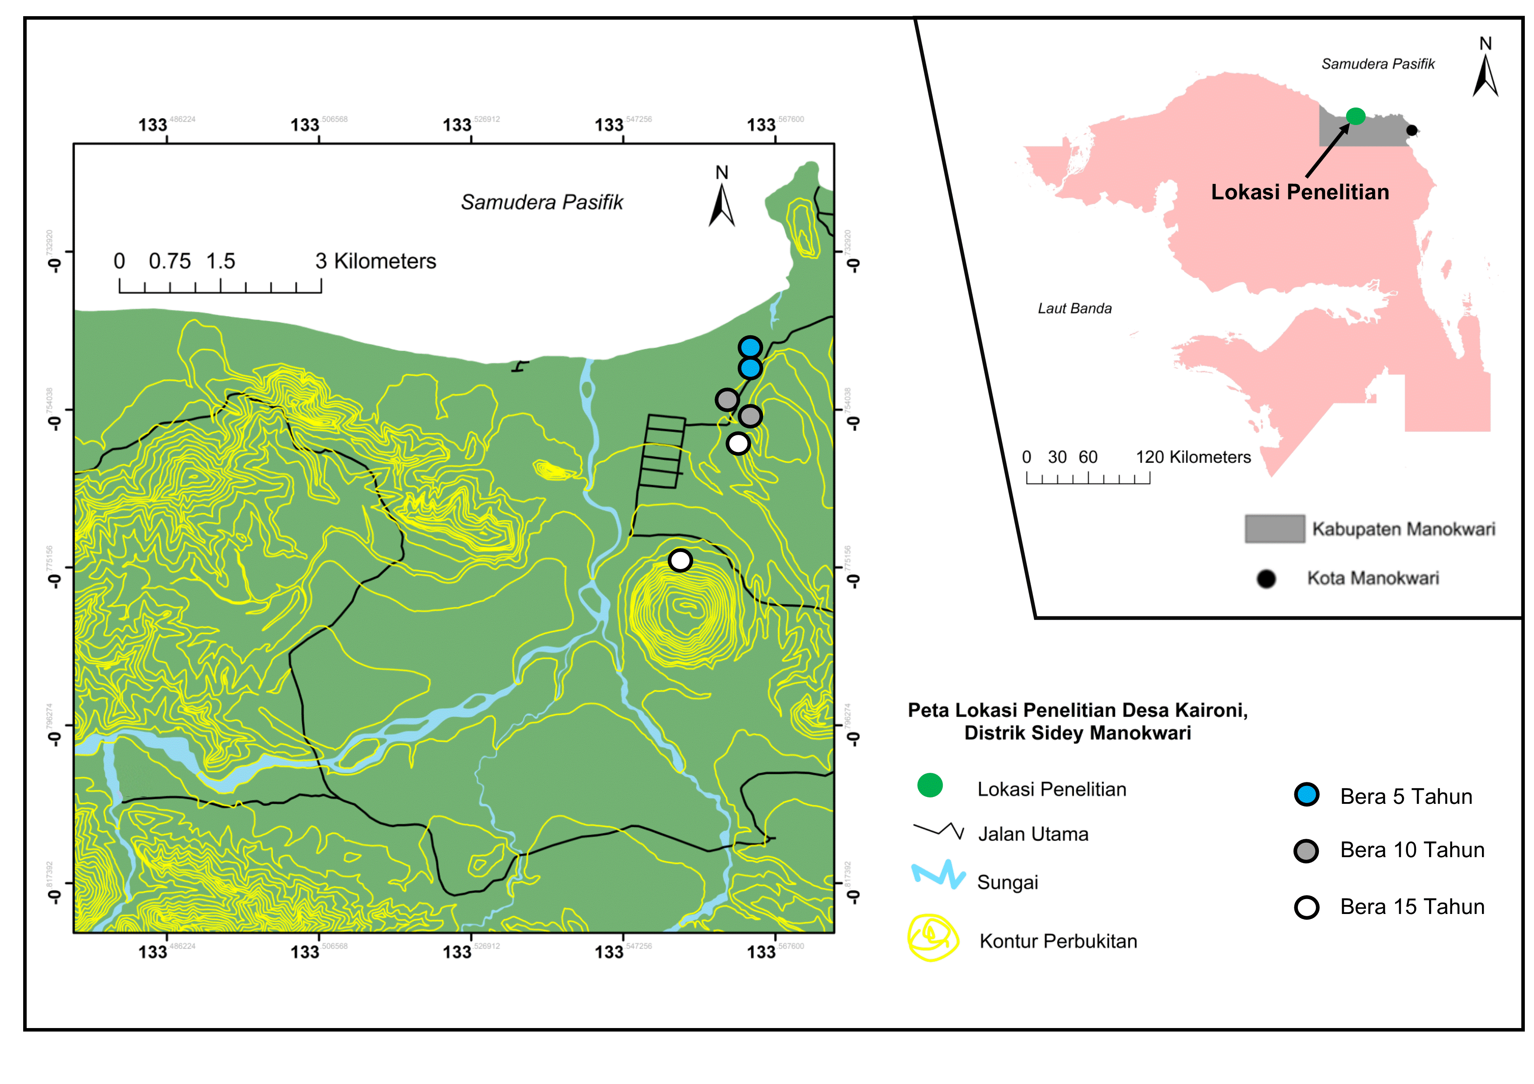

Gambar 1 Gambar 1 Peta lokasi penelitian di lahan bera 5, 10, dan 15 tahun di Desa Kaironi, Distrik Sidey, Manokwari, Papua Barat
Figure 1 Maps of study site on 5, 10, 15 years fallow lands in Kaironi Village, Sidey District Manokwari West Papua

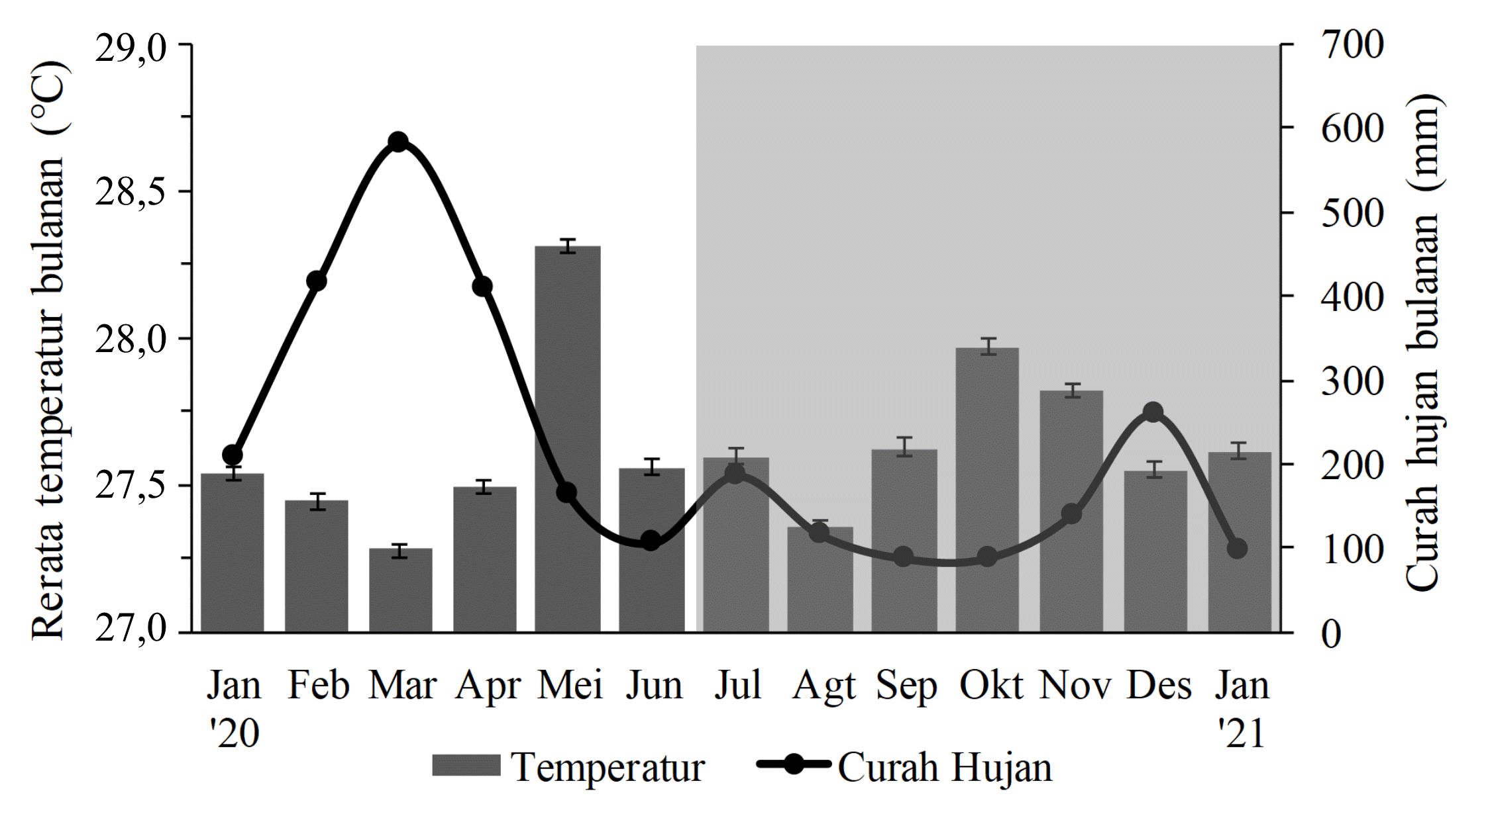

Gambar 2 Diagram ombrotermal yang menunjukkan rerata temperatur ±SE dan total curah hujan bulanan di Manokwari. Warna abu-abu menunjukkan waktu dilaksanakannya penelitian (Juli 2020 sampai Januari 2021)
Figure 2 Ombrothermal diagram shows average of temperature (±SE) and monthly rainfall in Manokwari West Papua. The study was conducted on July 2020 until January 2021. See grey color in this diagram
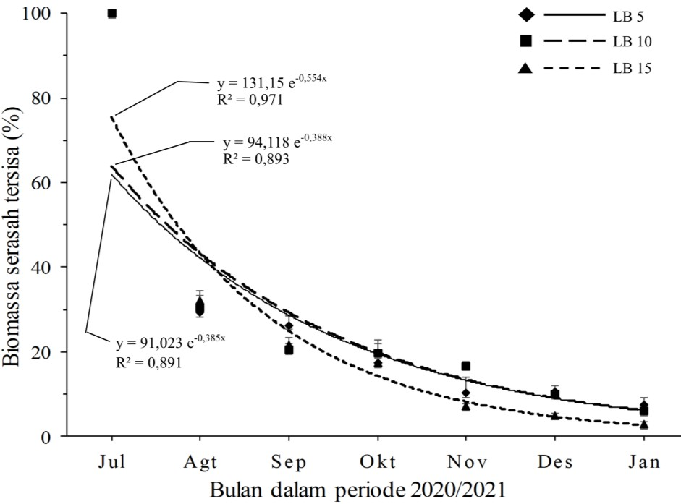

Gambar 3 Kurva eksponensial dari biomassa serasah tersisa selama 6 bulan proses dekomposisi (± SE untuk n = 3) dari Juli 2020 hingga Januari 2021 pada lahan bera umur 5 tahun (LB 5), 10 tahun (LB 10), dan 15 tahun (LB 15)
Figure 3 Exponential curve of the remains mass during 6 month decomposition process (± SE for n = 3) on July 2020 until January 2021 on fallow 5 years (LB 5), 10 years (LB 10), and 15 years old (LB 15)

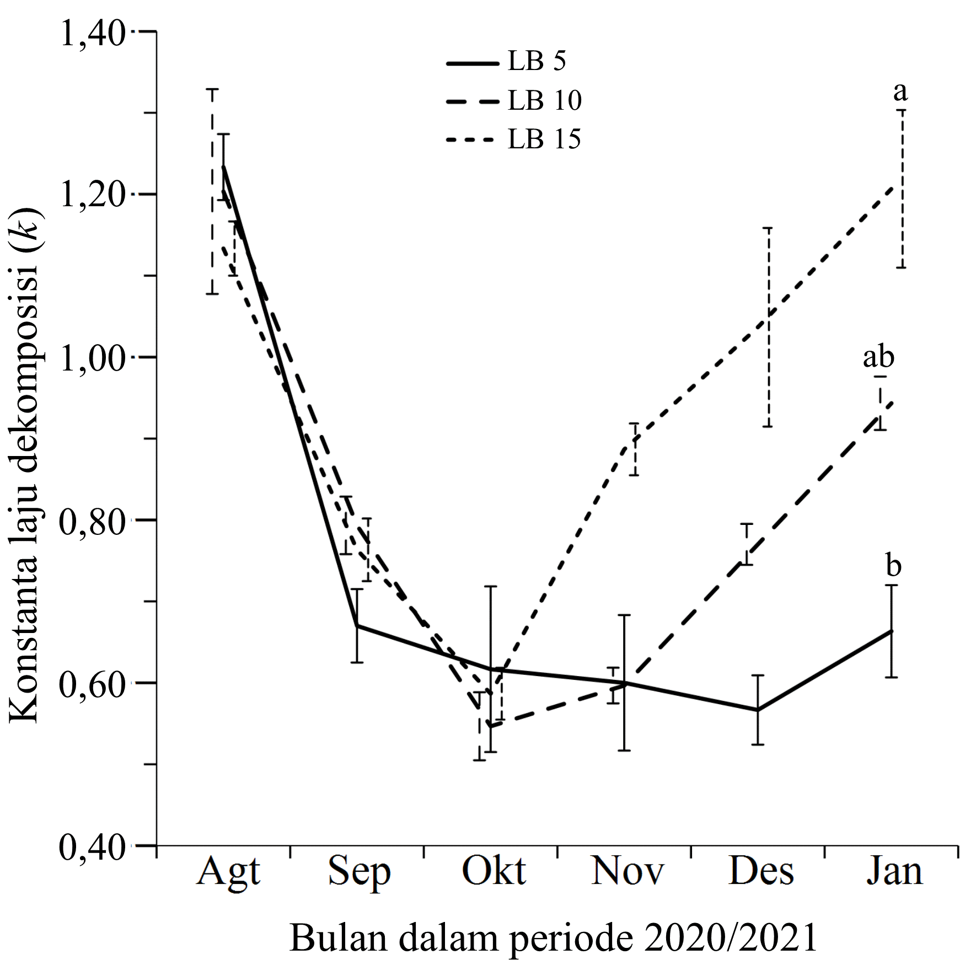

Gambar 4 Laju dekomposisi serasah pada lahan bera (LB) 5, 10, dan 15 tahun selama periode 6 bulan dekomposisi. Huruf yang sama pada garis berbeda tidak menunjukkan perbedaan yang signifikan (uji Tukey HSD P <0,05)
Figure 4 Rate of litterfall decomposition on fallow (LB) 5, 10, and 15 years old during 6 month decomposition periods. Same letters on the different line shows not significantly differ (Tukey test at P <0,05)
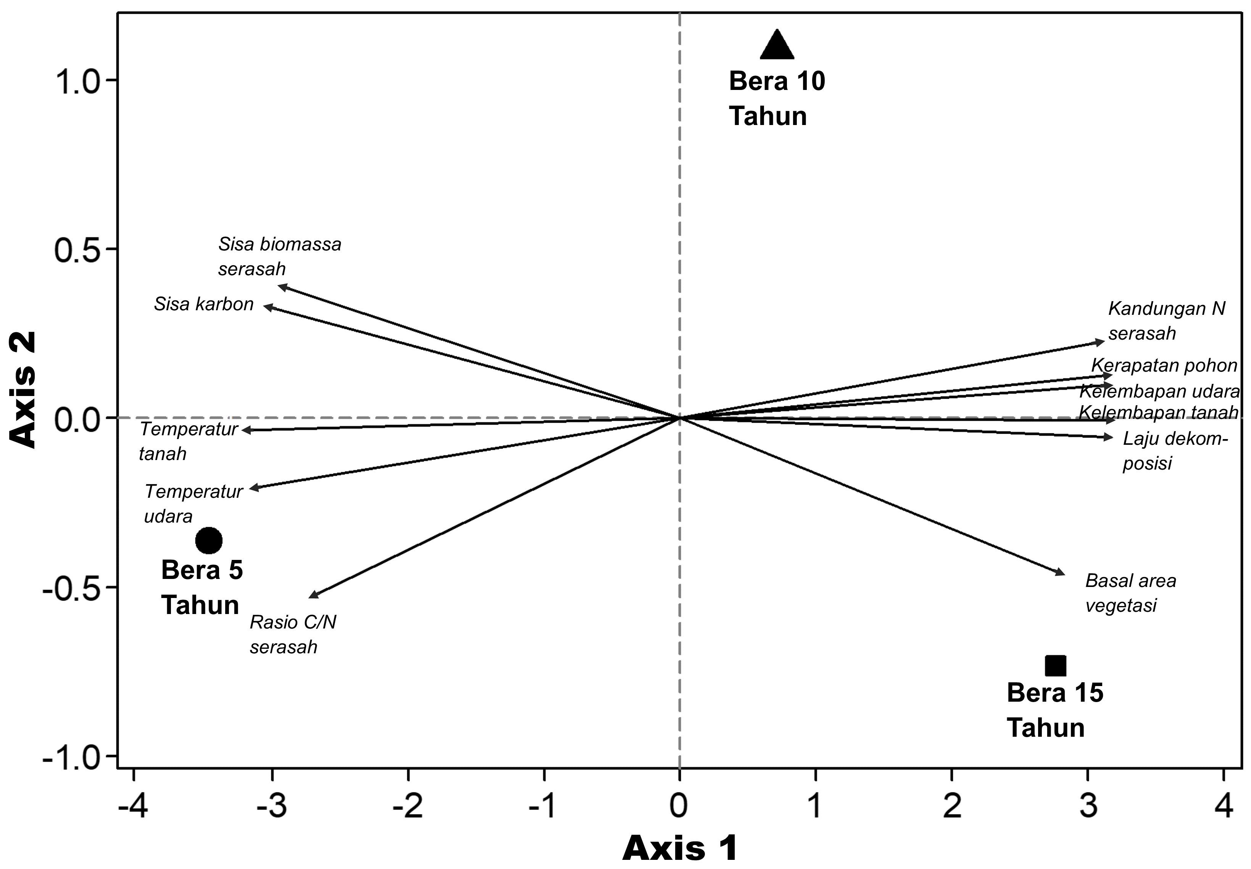

Gambar 5 Analisis komponen utama dari beberapa faktor lingkungan lokal lahan bera terhadap laju dekomposisi serasah
Figure 5 The principal component analysis of several local factors in fallow lands that influence on litter decomposition

